**PENDIDIKAN KUNCI MENUJU INDONESIA EMAS 2045 DALAM TEKNOLOGI INFORMASI UNTUK MELAHIRKAN GENERASI PENERUS BANGSA**

**(KARYA INI DIBUAT UNTUK MENGIKUTI LOMBA ESSAI SISTEM INFORMASI FESTIVAL UNIVERSITAS SRIWIJAYA 2019)**

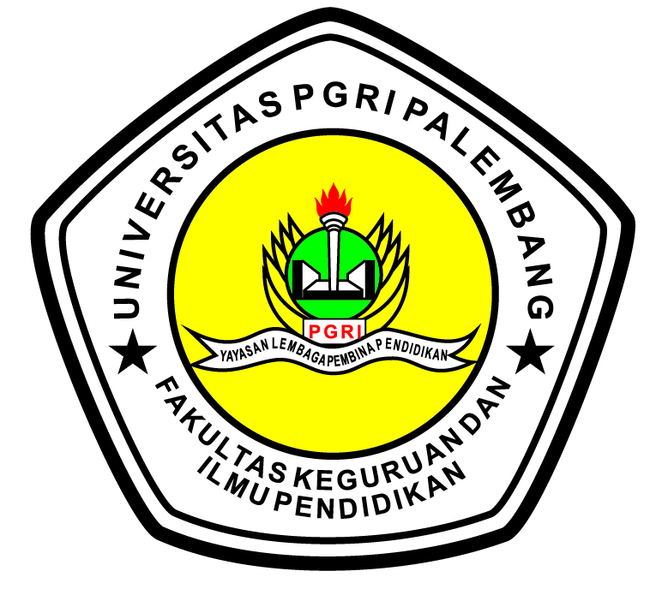

**DISUSUN OLEH :**

**YUSPITA SARI**

**2018111045**

**ANGKATAN 2018**

**FAKULTAS PERGURUAN DAN ILMU PENDIDIKAN**

**UNIVERSITAS PGRI**

**PALEMBANG**

**2019**

Alasan saya memilih pendidikan untuk upaya generasi milenial dalam mewujudkan Indonesia emas 2045 dalam teknologi infromasi karena pendidikan adalah salah satu cara cerdas untuk mencapai Indonesia emas ,Karna generasi yang memiliki pendidikan yang unggul bisa menjadi bibit untuk masa mendatang untuk melawan persaingan global,Dengan membentuk karakter para anak-anak Indonesia agar memiliki jiwa kepempimpinan dan cinta akan tanah air Indonesia,Banyak kejadian sekarang yang membuat anak –anak muda generasi Indonesia yang mengalami hal yang tidak seharusnya terjadi pada mereka seperti narkoba,tawuran,mencuri,dll.Itu sudah menjadi tugas sorang guru bagaimana cara mengajar memberi motivasi beajar dan memberikan contoh akhlak baik,Banyak juga guru yang sekrang mencontohkan hal yang tidak baik kepada muridnya sehingga murid tersebut mengikutinya, ini harus lah di rubah karna bisa mempengaruhi generasi pemuda unggul ,Bukan hanya harus baik dalam bidang akademis juga harus baik dalam bidang akhlaknya .Disana peran orang tua juga penting untuk mendidik anaknya agar anaknya menjadi orang yang berguna dimasa mendatang ,Perhatian orang tua itu sangat penting.

So,”pendidikan adalah kunci untuk membuka pintu emas kebebasan”

Baiklah saya akan menjelaskan tentang pendidikan dalam upaya mewujudkan generasi milenial Indonesia emas 2045 dalam teknologi informasi!

Diera milenial seperti sekarang ini banyak persaingan global .Semakin Negara maju dan berkembang semakin meningkat pula produktifitas dan kesejateraan rakyatnya..Kita sebagai warga Negara indonesa sudah seharusnya ikut berpatisipasi dalam mewujudkan Indonesia emas 2045 dengan inovasi teknologi informasi yang sedang berkembang sekarang.Banyak persaingan dunia baik dalam bidang teknologi,Pendidikan,Ekonomi,Budaya dan Sosial.

Dengan maraknya persaingan dizaman milenal ini tidak mununtut kemungkinan Indonesia bakalan mundur.Jika yang terjadi masih seperti sekarang ini banyak anak-anak yang masih belum bisa bersekolah,masih kekurangan gizi dan bahkan masih banyak anak yng terlantarkan.

Seharusnya untuk hal seperti ini haruslah dikurangi sebab,Anak-anak adalah generasi penerus bangsa,Sudah seharusnya kita sebagai masyarakat jika melihat hal seperti ini harus lah dibantu ,Agar mereka para anak-anak yang terlantar bisa mendapat pendidikan yang nanti bisa menciptakan daya sumber dan saing dalam teknologi informasi sekarang ini.

Bukan hanya hal itu saja yang membuat Indonesia sulit maju,Contoh lain dalam ekonomi saja masih kurang sejaterah masyarakatnya.Karena sebagian mereka menutup diri dari teknologi seperti sekarang,Mereka hanya memikirkan hasil dan hasil.Yang terjadi yeah begitula,Tidak memikirkan arah kedepanya agar mereka sejaterah.Otomatis jika mereka masih seperti itu ,Tidak menuntut kemungkinan kita kalah saing dengan Negara lain yang memiliki perekonomian yang maju,Sebab mereka mengikuti zaman teknologi ini dibantu pendidikan yang bagus.

Ada juga hal yang membuat Indonesia mundur ,Dizaman sekarang kita tidak pernah luput dari yang namanya social media,bahkan waktu 24 jam kita kebanyak dihabiskn dengan yg namanya sosmed.Sosmed akan menjadi lebih bermanfaat jika digunakan dengan tepat,tapi kebanyak orang-orang sekarang membuka sosmed hanya untuk update status dan laiinya,.Sehingga banyak kerugian yang terjadi,Kadang banyak info dari luar yang tidak sebenarnya benar kabanyakan info hoaks.dan kita harus lah bijak dalam mempergunakan social media.

Dari salah satu kejadian diatas ,Bisa kita lihat bahwa kurang nya penddidikan yang sebagaimana pendidikan adalah langkah,starategi kita dalam menghadapi persaingan global indonesia akan menyentuh umur 100 tahun pada 2045 mendatang.2045 disebut jendela demografi (window of demography ) yaitu fase dimana jumlah usia produktif (usia 15-64 thn ) lebih besar dibanding jumlah produktif dibawah (14 atau diatas 64 tahun).Pada tahun 2020 -2045 ,Diprediksi bahwa angka penduduk usia produktif dapat mecapai 70%,Sedangkan 30% -nya penduduk yang tidak produktif.

Indonesia emas 2045 telah menjadi impian besar untuk membentuk Indonesia yang mampu bersaing dengan bangsa lain serta dapat menyelesaikan masalah –masalah yang mendasar diindonesia.Berdasarkan riwayat perjuangan bangsa Indonesia pemuda menjadi salah satu pionir dalam proses perjuangan,Pembaharuan dan Pembangunan bangsa.lahirnya pergerakan budi otomo pada tahun 1908 merupakan tombak dari kebangkitan nasional karena budi utomo awal kesadaran masyarakat Indonesia untuk menghapus perjuangan yang bersifat kedaerahan .Pada tgl 27-28 oktober 1928,Soegondo membacakan pidato sumpah pemuda untuk menegaskan cita-cita berdirinya negera Indonesia .Pada tahun 1998 pergerakan mahasiwa mampu meruntuhkan kekuasaan orde baru selama 32 tahun sehingga berhasil membawa bangsa ini pada periode reformasi.Ketiga hal tersebut bukti bahwa pemuda dapat menjadi sosok yang mampu mengispirasi dan mengiringi proses transisi yang terjadi.

Tantangan yang dihadapi generasi muda dalam merealisasikn Indonesia emas 2045 mendatang:

* Moral dan karakter bangsa Indonesia

Indonesia berada pada urutan keempat untuk jangka jumlah penduduk terbanyak didunia.Dari hal ini Indonesia tentunya membutuhkan generasi ungggul yang dapat memajukan dan menaikan derajat bangsa .Salah satu caranya ya denga pendidikan yang berkarakter.Sekolah adalah salah satu solusi dalam membentuk siswa berkarakter .Oleh karena itu pemerintahan membuat undang-undang RI NO 20 tahun 2003 pasal yang menyebutkan fungsi dari penddikan nasional untuk mencerdaskan dan membentuk karakter bangsa .Empat nilai yang harus dikembangkan dalam pendidikan karakter yaitu Nilai,Agama,Pancasila,Budaya dan tujuan pendidikan nasional.Ada tipe atau karakter dari indivindu adalah (1) Kolektif yaitu individu yang tegas ,berapi-rapi suka tantangan.(2) Sanguine yaitu tipe individu yang praktis,ceria,suka kejutan dan suka kegiatan.(3) Plegmatis yaitu individu yang suka bekerja sama ,menghindari perselisihan ,tidak gegabah,suka kedamaian dan menyukai hal yang pasti . (4) Melankoli yaitu individu yang suka menyimpan kemarahan ,Perfeksionis dan suka dengan kegiatan yang rutin.Dengan bermacam ciri siswa tersebut tugas seorang pengajar mengarahkan karakter mereka masing agar menjadi generasi yang cerdas dan berkerakter.Perkembangan teknologi informasi dan komunikasi sangat pesat memungkinkan terjadinya pertukaran informasi tanpa batasan ruang dan waktu berupa pengetahuan,teknologi ,seni budaya dan lain-lain.peningkatan kualitas sumber daya manusia tersebut bergantung salah - satunya kepada system pendidikan nasional.Sistem pendidikan yang baik yaitu pendidikan yang tidak hanya fokus kepada ilmu pengetahuan saja,Pendidikan moral juga diperlukan agar sumber daya manusia yang dihasilkan tidak hanya mampu bersaing ,Tetapi juga memiliki etika .

* Sumber daya manusia dan bonus demografi Indonesia

Bonus demografi yang beriringan dengan peningkatan kualitas sumber daya manusia tentunya akan memberikan kualitas sumber daya manusia Indonesia tentunya akan memberikan kemajuan terhadap bangsa Indonesia dalam merealisasikan Indonesia emas 2045.Keberhasilan bangsa Indonesia dimasa mendatang ditentukan oleh kualitas sumber daya pemuda yang mempunyai moral dan karakter sebagai bangsa Indonesia.

Salah satu cara nya dengan pendidikan yang baik.Pendidikan adalah hal yang sangat strategis dalam pembangunan berkelanjutan bangsa ini,Bagaimana bonus demografi yang sebegitunya besarnya bisa siap menghadapi tantangan kedepannya menjadi generasi yang handal,Siap bersaing dan berkemampuan global sehinggga bisa mendapatkan tempat dalam persaingan baik nasional maupun regional hingga global dalam roda persaingan dunia kedepanya.Apa harus disiapkan kedapanya buat Negara ini?oleh Negara ini?apa yang dibutuhkan untuk merubah generasi yang bisa berlari bukan lagi jalan ditempat.

Semua harus diperisapkan dengan besar,Salah satunya dengan pendidikan yang baik,agar apa ?agar generasi pemuda sekarang tau,Bagaimana cara agar Indonesia ini semakin maju apalagi menuju Indonesia emas 2045 mendatang,Semua Korupsi,Kemiskinan,Tindakan seksual dibawah umur,Kejahatan dan mencegah bisnis orang luar semakin banyak diindonesia,Sebab jika bisnis orang luar banyak diindonesia melebihi bisnis local sendiri.Bisa jadi kita dijajan oleh bangsa lain.maka dari itu kita harus memiliki pendidikan yang baik yang bisa merubah pola fikir generasi muda untuk tanah air tercinta.tetapi implementasi dari pendidikan karakter belum merata diseluruh Indonesia dan juga bukanlah hal yg dapat dilakukan secara instan karena dapat memiliki beberapa penghalang mulai dari fasilitas ,Akses,dan sumber daya manusia.masih banyak bagian pelosok negeri yg belum dapat mengiyam pendidikan.

Sekolah didaerah terpekecil yang sulit untuk dijangkau bagi sebagian peserta didik yang bahkan harus menyeberangi sungai dan menaiki bukit untuk sampai disekolah.dari generasi unggulakan lahir tenaga pengajar yang baik pula.Kadang banyak guru yang mencontohkan tidak baik kepada muridnya ,sehingga para murid mengikuti nya salah satu contoh guru yang merokok disekolah,Guru yang melakukan perbuatan tidak senonoh ,Banyak siswa yang tawuran,narkoba dll. Semacam ini merusak generasi unggul yang bakalan jadi bibit untuk indonesia maju 2045 .

Dalam implestasinya pendidikan karakter hendaknya dibentuk dengan cara yng sistematis yang didalamnnya terdapat aspek efektif,kongnitif dan psikomotorik yang berjalan beriringan dalam proses pendidikan.perkembangan teknologi dan komuniaksi juga berpengaruh dizaman sekarang,selain memberikan dampak positif juga memiliki dampak negatif yang dapat menimbulkan generasi belakang.Salah satu contoh .Ditanyangkanya film-film yg dapat merusak generasi dalam membentuk budaya berfoya-foya,Melanggar peraturan sekolah maupun lalu lintas,pergaulan bebas dan pengunaan narkoba yang dipertontonkn ditv.Dan internet tidak lagi bermanfaat jika anak-anak sekarang hanya memanfaatkan nya dalam bermain game .dll.Sikap sosial haruslah dilatih agar menghasilkan pribadi yang berkualitas .Model pemikiran yang dibutuhkan apa masa menandatang memiliki hal penting yaitu berfikir kritis,Menyelesaikan masalah,Kreatif,Inovatif,Komunikasi dan Berkalaborasi,

Kemudian dituntut untuk memiliki kesadaran akan kesehataan dan kebugaran,Rasa nasionalisme yang tinggi ,Finasial ekonomi,Bisnis ,Enterpeuuner dan Kesadaran global .

Mungkin itu sedikit pendapat saya mengenai pendidikan dalam upaya mewujudkan generasi milenial Indonesia emas 2045 dalam teknologi infromasi.dapat saya simpulkan bahwa pendidikan sangat lah penting untuk menunjang Indonesia emas 2045.salah satu cara agar Indonesia maju harus dimulai dari pendidikan anak-anak muda yang berwawasan luas dengan pendidikan yang unggul ,Sekolah dan guru professional mempunyai peran penting dalam mewujudkan pendidikan berkarakter dismaping adanya peran pemerintahan ,orang tua dan Masyarakat.Agar melahirkan bibit ungggul untuk persaingan global nantinya,dan kita harus memberi masukan dan dorongan kepada pemerintahan agar anak-anak yang kurang mampu untuk dibantu dalam perekonomiannya agar meraka bisa menginyam bangku sekolah,Dan yang masih mengalami sulit dalam menempuh pendidikan tersebut hendaklah di beri solusi agar mereka mudah buat belajar.Peran seorang guru dalam mengajar pun sangat penting untuk membuat membentuk karakter siswa agar mendapatkan bibit yang unggul .Dan peran orang tua pun juga sangat penting,agar para pemuda memiliki motivasi dan akhlak yang dimiliki baik.Tujuan dari pendidikan karakter agar generasi Indonesia dapat menunjukan jati dirinya untuk bersaing didunia global.